令和５年度第１回職員全体研修会

令和５年７月７日、全職員を対象とした令和５年度第１回職員全体研修会を開催しました。
初めに、上田理事長から訓示があり、その後、優秀な成績を収めた個人とグループに対して表彰を行いました。
さらに、外部の研修を修了した職員からの研修発表を行い、成果を報告しました。
今回の研修では、外部講師として岩手県盛岡東警察署 交通第一課担当職員の方に「交通安全について」と題し御講話を頂きました。
そのほか、コンプライアンス、安全衛生委員長講話、無事故・無災害に向けた安全宣言などを行いました。
農業公社としては、今回の研修で学んだことや確認したことを活かし、職員全体の資質の向上を目指すとともに、今後一層岩手県の農業振興に努めて参ります。

１ 日 時 令和５年７月７日（金）13：15～17：00
２ 場 所 盛岡市勤労福祉会館 ５階大ホール（盛岡市）
３ 参 加 者 農業公社役職員84名及び一般社団法人岩手県農業会議職員２名
４ 研修内容
⑴ 理事長訓示
⑵ 職員表彰
⑶ 各部からの報告
⑷ 「交通安全について」
岩手県盛岡東警察署 交通第一課
課長代理 藤田 靖雄 様
⑸ コンプライアンス研修
⑹ 安全衛生委員長講話
⑺ 安全コンクール表彰及び安全宣言

上田理事長からの訓示
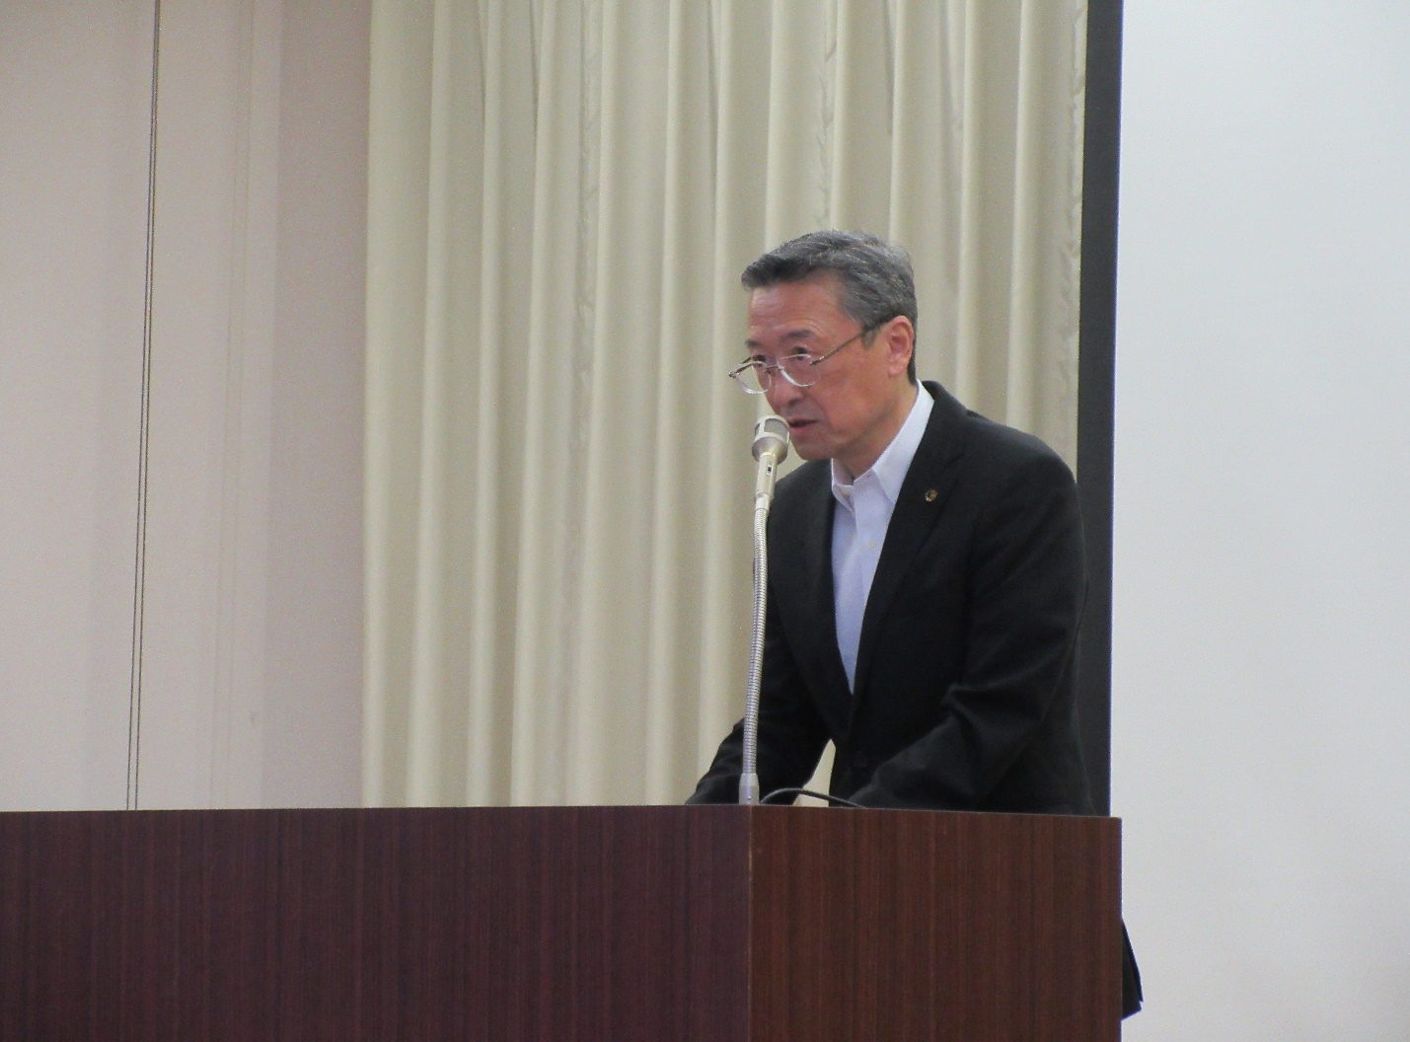

職員表彰
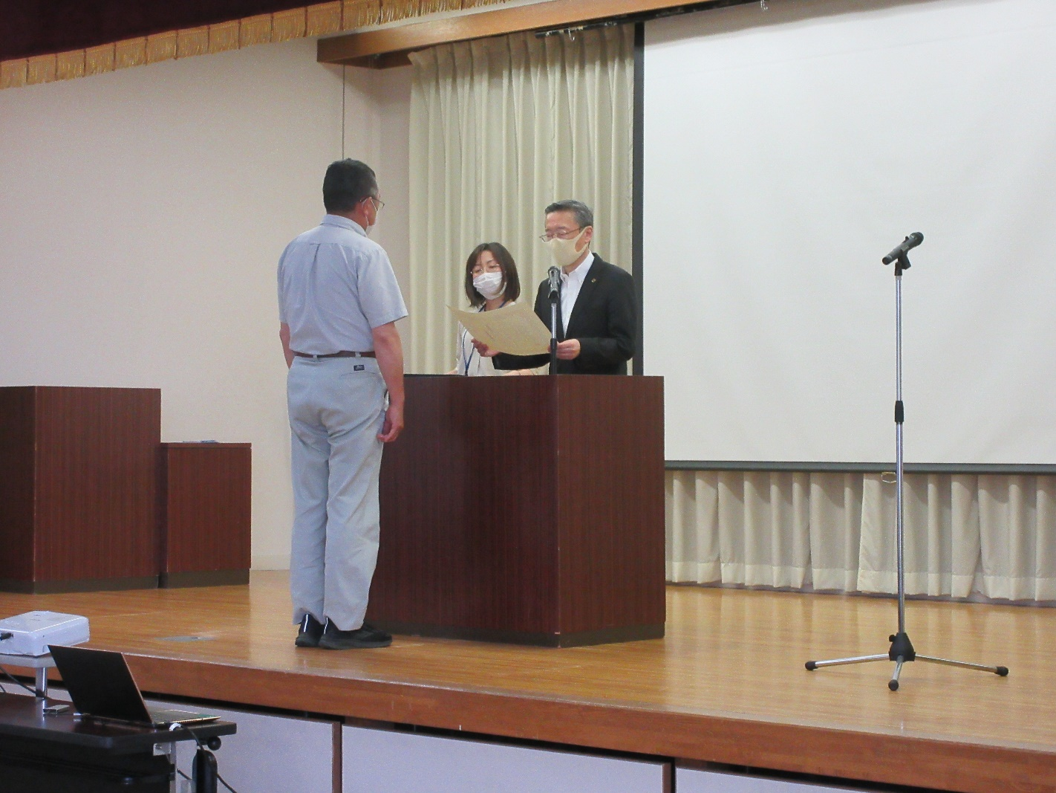

研修会の様子
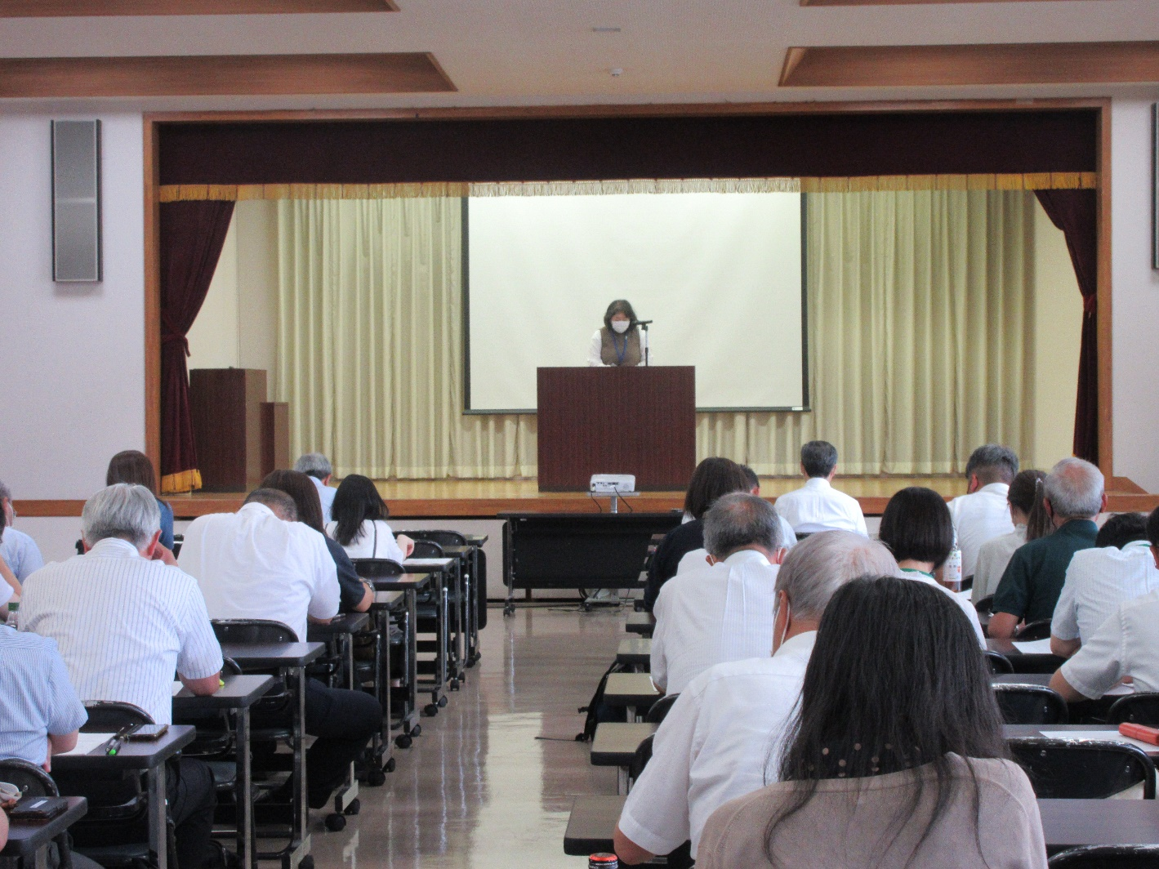
外部講師研修
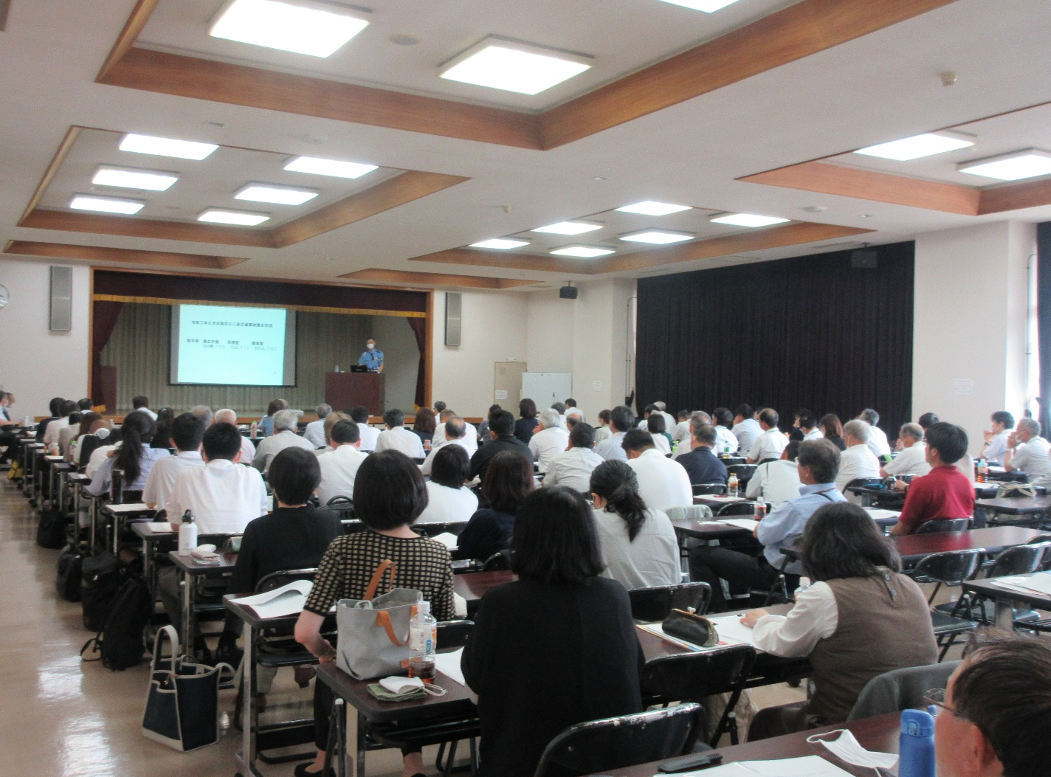

安全宣言の様子
